TECNOLOGÍA DE COMPUTADORES. CURSO 2022/23.
Ejercicios resueltos Tema 4.
SOLUCIÓN
1) Dada la función expresa la función inversa como suma de productos, utilizando el mapa de Karnaugh. Posteriormente obtener la expresión de f como producto de sumas.
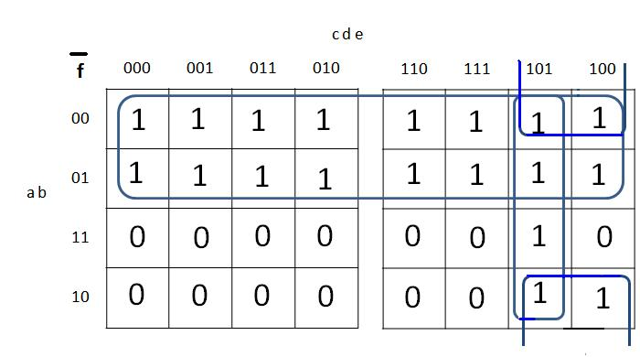
$$\text{f=}\overline{\overline{f}}=\overline{\overline{a}\text{+c·}\overline{d}\text{·e+}\overline{b}\text{·c·}\overline{d}}\text{=a·}\overline{[\text{c·}\overline{d}\text{·e}]}·\overline{\overline{[b}\text{·c·}\overline{d]}}$$
$$\text{f=a·}(\overline{c}\text{+d+}\overline{e})·(\text{b+}\overline{c}\text{+d})$$

2) Calcula, utilizando mapa de Karnaugh, la primera y segunda formas canónicas de la función , siendo ,

a | b | c | F | G | H
0 | 0 | 0 | 1 | 0 | 1
0 | 0 | 1 | 1 | 0 | 1
0 | 1 | 0 | 0 | 1 | 1
0 | 1 | 1 | 1 | 1 | 1
1 | 0 | 0 | 0 | 1 | 1
1 | 0 | 1 | 0 | 1 | 1
1 | 1 | 0 | 1 | 0 | 1
1 | 1 | 1 | 0 | 0 | 0

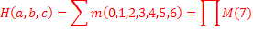

3) Dada la función expresa la función como suma de productos utilizando el mapa de Karnaugh. ¿Sobra alguna variable?

Sobra la variable b: no aparece en la expresión y su cambio no tiene ningún efecto en F
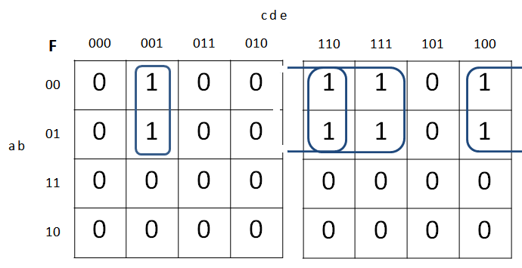

4) Diseñar un circuito combinacional de cuatro entradas A, B, C y D y una salida F. La salida F toma valor 1 cuando la configuración decimal que se presenta a la entrada (tómese A como la variable de más peso) es divisible por 4 ó por 5.
- Determinar la expresión de F simplificada.
- Implementar F exclusivamente con puertas NOR.
Solución:
- La expresión de la función F como suma de minterms es:
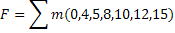
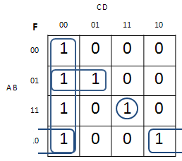 | La expresión simplificada es:
- Implementación con NOR
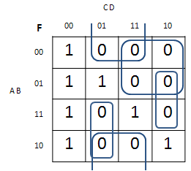 | Agrupando ceros:
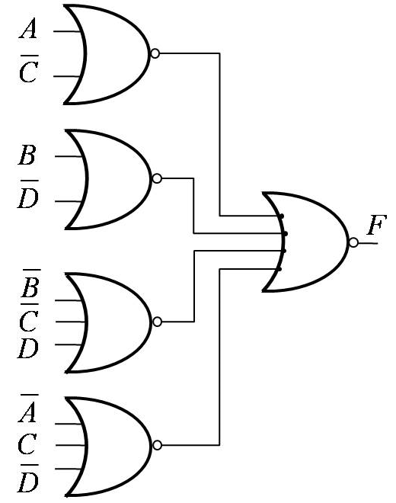

5) El circuito A compara magnitudes de dos números de tres bits, X₃=x₁x₂x₃ y Y₃=y₁y₂y₃, donde x₃ e y₃ son los bits menos significativos. Tiene dos salidas G3 y S₃ tales que G₃=1 (y S₃=0) si y sólo si X₃>Y₃; S₃=1 (y G₃=0) si y sólo si X₃<Y₃, y finalmente G₃=S₃=0 si y sólo si X₃=Y₃.

Se pide:

a) Diseñar un circuito lógico B de manera que junto con el circuito A realice la comparación de dos números de 4 bits, X₄ = x₁x₂x₃x₄ y Y₄ = y₁y₂y₃y₄ tal como se representa en la figura.

b) Encontrar las expresiones lógicas de simplificadas de G₄ y S₄ en función de las entradas de la unidad B y dar una realización con puertas NAND.

Solución
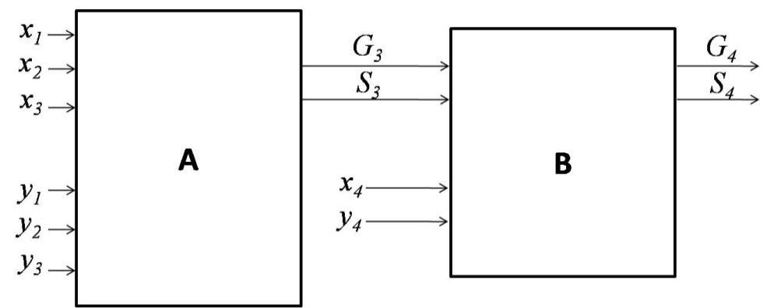

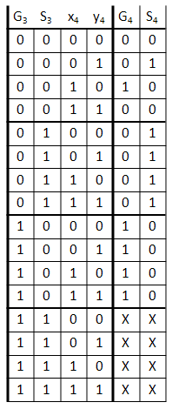 | 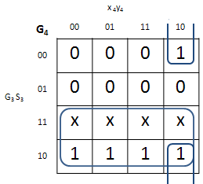  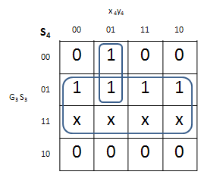
La simplificación como suma de productos nos lleva a una implementación NAND, como se demuestra a continuación.

$$G_{4}=G_{3}+\overline{S_{3}}x_{4}\overline{y_{4}}=\overline{\overline{G_{3}+\overline{S_{3}}x_{4}\overline{y_{4}}}}\overline{\overline{G_{3}}·\overline{\overline{S_{3}}x_{4}\overline{y_{4}}}}$$
$$S_{4}=S_{3}+\overline{x_{4}}y_{4}\overline{G_{3}}=\overline{\overline{S_{3}+\overline{x_{4}}y_{4}\overline{G_{3}}}}\overline{\overline{S_{3}}·\overline{\overline{x_{4}}y_{4}\overline{G_{3}}}}$$

El circuito digital es el siguiente:

